SANTÉ
Prenez soin de vous : prévention des addictions, contraception, dépistage, conseil pour l’alimentation, stress, tabac… 4500 professionnels de santé, répartis sur tout le territoire régional, sont à votre écoute. À vous de choisir !

Avec le e.pass santé, il n’y a pas de sujet tabou, et beaucoup à gagner à parler avec un professionnel de santé. C’est anonyme et gratuit !

C’est pour qui ?Tous les jeunes de 15 à 19 ans habitant en Pays de la Loire, et sans limite d’âge pour les jeunes scolarisés en lycée, CFA ou MFR en Pays de la Loire.

LES AVANTAGES DU E.PASS SANTÉ
Le e.pass santé vous donne accès à des consultations médicales, des analyses et à la délivrance de contraceptifs, tout cela de manière anonyme et gratuite. Que vous ayez besoin de conseils pour arrêter de fumer, mieux dormir, gérer votre stress, d’une contraception, du dépistage d’une infection sexuellement transmissible, vous pourrez poser toutes vos questions à un professionnel de santé en toute confidentialité et sans avance d’argent.
e coupon première consultation médicale e coupon deuxième consultation médicale
Cette consultation à vocation préventive sur tout sujet de santé, (tabac, drogue, alcool, contraception, alimentation, sommeil…) peut s’effectuer auprès d’un médecin généraliste, d’un pédiatre, d’une sage-femme ou d’un gynécologue.
Pour refaire un point sur votre santé (résultats d’analyses, tolérance des contraceptifs, nouvelle prescription…) avec un médecin généraliste, un pédiatre, une sage-femme ou un gynécologue
e coupon analyses médicales
Réalisation d’un bilan de santé en vue d’une contraception sur ordonnance et/ou d’épistage avec ou sans ordonnance d’infections sexuellement transmissibles (sida, chlamydiae…).
e coupon contraceptifs et auto test de dépistage
Délivrance gratuite en pharmacie des contraceptifs prescrits par votre médecin ou votre sage-femme, de préservatifs masculins ou féminins, ou d’autotests de dépistage du virus du sida.
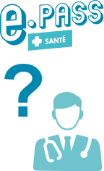
lorsque vous prenez Rendez Vous avec un professionnel de santé assurez vous qu’il accepte le e pass santé comme moyen de paiement
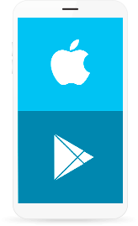 téléchargez l’application mobile e pass jeunes pays de la Loire

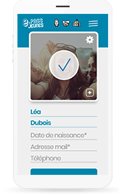 Créer votre compte e pass jeunes et commandez l’e pass santé

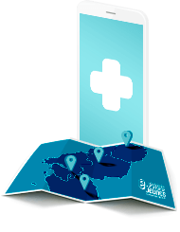Adressez vous à l’un des 1600 référents santé dans la liste fournie pour activer votre e pass santé. Validez la transaction avec le professionnel de santé.

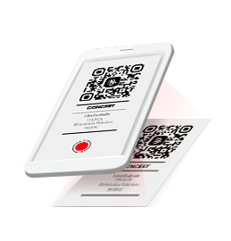L’utilisation du e pass santé est anonyme, grâce à lui vous n’êtes pas obligé de donner votre nom ou votre carte vitale pour en bénéficier

